Roteiro para atualização do Plano de Classificação e da Tabela de Temporalidade dos Documentos: atividades-fim e meio, da Prefeitura Municipal de Uberaba

I - INTRODUÇÃO:

Com a municipalização de importantes serviços públicos nas áreas de saúde e educação (nos termos da Constituição de 1988, artigo 30, incisos VI e VII), houve um aumento vertiginoso da produção documental, acompanhada de crescente necessidade de acesso à informação e, consequentemente, de modernização e de aperfeiçoamento dos serviços públicos em todas as áreas de atuação municipal.
Nesse sentido, a implantação da Política de Gestão Sistêmica de Documentos e Informações Municipais, implantada por meio da Lei Municipal 10082/2006, regulamentada pelo Decreto 2669/2007, atualizado pelo Decreto 4133/2019, veio atender aos anseios da Administração Pública Municipal de simplificar os procedimentos de gestão pública, de imprimir maior qualidade e produtividade aos serviços públicos, de assegurar condições para o planejamento, o controle e a transparência nas finanças públicas (Lei Complementar n.º 101/2000), de assegurar o direito básico do usuário do serviço público que é o acesso à informação (artigo 5.º da CF e Lei Federal n.º 12.527/2011), bem como de zelar pela proteção e defesa do usuário do serviço público do Município.
A política de “Gestão Sistêmica de Documentos e Informações Municipais – GSDIM”, implantada em 2006 pela Secretaria de Administração, busca o aperfeiçoamento do serviço público em todas as áreas, como instrumento de apoio e integração com todos os órgãos da administração direta e indireta do Município.
A Tabela de Temporalidade e o Plano de Classificação, instituídos pelo Decreto 2669/2007, atualizados pelo Decreto 5715/2020, são instrumentos que apoiam o processo de gestão de documentos e, por serem dinâmicos, devem ser atualizados periodicamente. Essa atualização justifica porque, primeiro, com o passar do tempo, é provável que muitos documentos deixem de existir e outros novos sejam produzidos, segundo, porque a legislação ou as razões administrativas ou técnicas que justificaram alguns prazos de guarda podem sofrer alterações. No nosso caso, decorridos 14 anos da publicação do Decreto acima, esses instrumentos já foram alterados para atender casos pontuais e entendemos que chegou o momento de uma revisão geral e atualização.
Essa atividade a ser desenvolvida pelas Comissões Setoriais de Avaliação de Documentos, instituídas pelos órgãos públicos municipais, por ser essencialmente participativa, necessita da integração dos responsáveis de todas as áreas envolvidas, devidamente sensibilizados e conscientizados da importância e dos benefícios que a atualização do Plano de Classificação e da Tabela de Temporalidade das atividades-fim e Meio agregarão à rotina da administração.
Cabe lembrar que a tarefa de atualizar os instrumentos arquivísticos aplicados à gestão documental no órgão ou entidade é um esforço coletivo e o apoio das chefias das áreas envolvidas é fundamental para a execução do trabalho.
Esse esforço é necessário e importante “porque os arquivos precisam estar organizados e as informações contidas nos documentos públicos precisam estar disponíveis no ritmo das necessidades da administração pública e dos usuários. Não é possível acessar documentos e obter rapidamente as informações necessárias, se os documentos estiverem desorganizados” (Oliveira, 2008).

II - OBJETIVO

- Atualizar o Plano de Classificação e da Tabela de Temporalidade de Documentos: Atividades-Fim e Meio, instituídos pelo Decreto Municipal 2669/2007 e alterados pelo Decreto 5715/2020, para utilização nos protocolos de documentos, inclusive os digitais.

III - GRUPOS DE TRABALHO ENVOLVIDOS:

A responsabilidade pelo trabalho será compartilhada entre os integrantes das Comissões Setoriais de Avaliação de Documentos – CSAD e da Comissão Permanente de Avaliação de Documentos – CPAD, vinculada à Superintendência do Arquivo Público de Uberaba.

IV - INSTRUMENTOS AUXILIARES NO PROCESSO DE GESTÃO DE DOCUMENTOS DE ARQUIVO:

PLANO DE CLASSIFICAÇÃO DE DOCUMENTOS:

O Plano de Classificação Funcional é instrumento resultante da atividade de classificação, que recupera o contexto de produção dos documentos de arquivo, agrupando-os de acordo com o órgão produtor, a função e a atividade responsável por sua produção ou acumulação. De acordo com o Decreto 2199/2019, classificação de documentos é a sequência das operações técnicas que visam agrupar os documentos de arquivo (séries documentais) relacionando-os ao órgão produtor, à função e à subfunção responsável por sua produção ou acumulação.
O Plano deve ser utilizado para classificar todos os documentos produzidos e recebidos pelos órgãos da administração direta e indireta, independente do suporte físico.
O Plano está estruturado em ordem decrescente, a partir de macrofunções (grupo funcional), grandes funções (subgrupos funcionais) funções; subfunções e séries documentais.

O critério funcional impõe a identificação de cinco grupos funcionais (macrofunções):
1.0 Governo
2.0 Administração
3.0 Finanças
4.0 Serviços jurídicos
5.0 Serviços públicos

O Grupo “Serviços Públicos”, por sua vez, está subdividido em oito subgrupos funcionais:
5.1 Gestão territorial e ambiental
5.2 Saúde
5.3 Educação
5.4 Cultura e turismo
5.5 Esporte e lazer
5.6 Ações sociais e cidadania
5.7 Abastecimento
5.8 Segurança pública

O uso correto do Plano de Classificação Funcional traz os seguintes benefícios:

- Organização lógica e correto arquivamento de documentos;
- Recuperação da informação ou do documento;
- Recuperação do contexto original de produção dos documentos;
- Visibilidade às funções, subfunções e atividades do organismo produtor;
- Padronização da denominação das funções, atividades e tipos/séries documentais;
- Controle do trâmite;
- Permite controlar o ciclo de vida dos documentos, desde a produção até a destinação final;
- Subsídios para o trabalho de avaliação e aplicação da Tabela de Temporalidade.
O Plano de Classificação serve de subsídio para o desenvolvimento da Tabela de Temporalidade, porque recupera toda a estrutura do plano.

EXEMPLO DO PLANO DE CLASSIFICAÇÃO FUNCIONAL:

2.0 - ADMINISTRAÇÃO (Grupo funcional)
2.0.01 - GESTÃO DE RECURSOS HUMANOS (Função)
2.0.01.05 - CONTROLE DE FREQÜÊNCIA E FOLHA DE PAGAMENTO (Sub-função)
2.0.01.05.01 - CORRESPONDÊNCIAS DE AGENDAMENTO DE FÉRIAS REGULAMENTARES (Série documental)

TABELA DE TEMPORALIDADE:

A tabela de temporalidade é o instrumento arquivístico que, após aprovação e oficialização pela autoridade competente, estabelece a destinação final dos documentos, isto é, eliminação ou guarda permanente, relaciona as séries documentais que os documentos integram, os respectivos prazos de vigência, de prescrição e de precaução, em função de valores legais, fiscais, administrativos, técnicos, operacionais, históricos ou culturais e define os prazos para eliminação, transferência e recolhimento de documentos públicos do Município.

O uso correto da Tabela de Temporalidade traz os seguintes benefícios:

- Liberação de espaço físico para guarda de documentos;
- Redução de custos operacionais e de armazenamento de documentos;
- Eliminação criteriosa dos documentos arquivísticos.

MODELO DA TABELA DE TEMPORALIDADE – PREENCHIMENTO DE CAMPOS

TABELA DE TEMPORALIDADE DO MUNICÍPIO DE UBERABA

1 – Órgão/entidade: órgão produtor do Fundo Documental. (secretaria, fundação, autarquia, economia mista)
2 – Grupo funcional: corresponde às macrofunções desenvolvidas pelo Município. São às atividades-meio exercidas pelos diversos órgãos e entidades que viabilizam o seu funcionamento e o alcance dos objetivos para os quais foram criados..
3 – Subgrupo funcional: são as subdivisões das macrofunções Municipais. Correspondem às grandes funções. Não existe subdivisão até o grupo funcional 04. A partir do Grupo 05, as subdivisões correspondem aos serviços públicos prestados pelos órgãos e entidades à população.
4 – Função: são as funções previstas em Lei exercidas pelas Secretarias e órgãos que integram a estrutura organizacional interna, isto é, Assessorias, Departamentos, Superintendências, Diretorias, Seções, entre outros….
5 – Subfunção: são os desdobramentos das funções previstas em Lei para as Secretarias e sua estrutura interna..
6 - Código de classificação: é a sequência numérica que identifica os grupos, subgrupos, funções, subfunções e séries documentais que está esquematizada no Plano de Classificação Funcional.
7 – Série documental: é o conjunto de documentos resultante do exercício de uma mesma função ou atividade, documentos estes que têm o mesmo modo de produção, tramitação e resolução.
8 – Prazo de vigência: é o intervalo de tempo durante o qual o documento produz efeitos administrativos e, legais plenos, cumprindo as finalidades que determinaram a sua produção.
9 – Prazo de prescrição: intervalo de tempo durante o qual a Municipalidade, ou qualquer interessado, pode invocar a tutela do Poder Judiciário para fazer valer direito seu que entenda violado. Este campo deverá ser preenchido por profissional da área jurídica que estiver envolvido com os trabalhos de avaliação.
10 – Prazo de precaução: intervalo de tempo durante o qual a Municipalidade guarda o documento por precaução, antes de eliminá-lo ou encaminhá-lo para guarda definitiva no Arquivo Público.
11 – Prazo de arquivamento: é o tempo em que os documentos permanecem arquivados nos seguintes locais:
12 – Arquivo corrente: indica o tempo em que o documento permanece no arquivo corrente, junto ao produtor.
13 – Arquivo intermediário: indica o tempo em que o documento permanece no arquivo geral ou intermediário da Prefeitura, aguardando o cumprimento de longos prazos prescricionais ou precaucionais.
14 – Destinação final: o resultado da avaliação: encaminha o documento para eliminação ou para a guarda permanente. Das séries eliminadas poderão ser recolhidas amostragens ao Arquivo. Os documentos de guarda permanente são aqueles que, mesmo depois de esgotados os prazos de vigência, prescrição ou precaução, continuam apresentando valor informativo, probatório ou histórico - cultural. Esses documentos devem ser recolhidos, em sua totalidade, para guarda definitiva no APU.
15 – Observação: é o campo destinado principalmente para o registro da legislação que define os prazos prescricionais. Outras informações importantes também são registradas nesse campo.

V- ESTRATÉGIAS PARA O DESENVOLVIMENTO DO TRABALHO PELOS INTEGRANTES DAS COMISSÕES SETORIAIS DE AVALIAÇÃO DE DOCUMENTOS:

A atualização do Plano de Classificação e da Tabela de Temporalidade é uma atividade criteriosa, que exige dedicação e empenho de todos os membros da Comissão Setorial. É preciso que todos estejam engajados e comprometidos para que tenhamos êxito no trabalho a ser realizado. Para que alcancemos o objetivo final, sugerimos:

1. disseminar informações aos agentes das áreas envolvidas por meio de reuniões, afim de conscientizá-los da importância e dos benefícios da atualização dos instrumentos de gestão documental e explicar o trabalho que será desenvolvido;
2. caso necessário, encaminhar o Plano de Classificação às pessoas das áreas envolvidas para que elas insiram, em cada uma das atividades que executam, os documentos gerados/acumulados que não constem no Plano;
3. realizar entrevistas com servidores responsáveis pelo planejamento e execução das atividades às quais se referem os conjuntos documentais a serem inseridos, obtendo informações referentes à vigência, à legislação que regula as atividades e os prazos de prescrição, à existência de outras fontes recapitulativas, à frequência de uso dos documentos, e aos prazos de precaução, cuja necessidade é ditada pelas práticas administrativas.
Para que o trabalho atinja o resultado esperado, são necessárias a integração e a colaboração entre todas as unidades organizacionais. Envolva os servidores em uma construção colaborativa.

VI - METODOLOGIA PARA O DESENVOLVIMENTO DAS ATIVIDADES (o que deve ser feito):

Como a proposta do Plano de Classificação de Documentos é funcional, ou seja, baseada nos grandes grupos, subgrupos, funções e subfunções institucionais da Prefeitura e órgãos da administração indireta, sugerimos não vincular ao organograma do órgão. Devemos pensar no conjunto de funções e subfunções e atividades exercidas pelo órgão no desenvolvimento de sua missão institucional.
Optou-se elo modelo funcional considerando que a estrutura organizacional da administração pública é modificada frequentemente, muitas vezes de uma administração para outra. Por outro lado as funções desenvolvidas pelos municípios brasileiros são estáveis, passando por poucas modificações ao longo dos anos.

Recomendamos então que:

1 – Identifique no Plano de Classificação de Documentos a parte em que está representado o grupo e subgrupo em que atua ou trabalha. Indicativo: atividade-meio ou atividade-fim;
2 – Identifique em qual subgrupo/função se enquadram as atividades que desenvolve na sua atuação e/ou trabalho;
3 – Identifique em qual subfunção se enquadram as atividades que desenvolve na sua atuação e/ou trabalho;

Feito isso, verificar se os termos utilizados para denominar os grupos funcionais, subgrupos, funções e subfunções estão condizentes com o contexto e o significado das atividades que desenvolve a Prefeitura Municipal e os órgãos da administração indireta e, principalmente, se as séries documentais elencadas no Plano de Classificação estão representando fielmente todos os documentos de arquivo recebidos e produzidos na sua área de atuação, bem como verificar na Tabela de Temporalidade de Documentos se os prazos de guarda definidos para as séries documentais relacionadas no Plano atendem às necessidades do órgão e a Legislação em vigor.
Para os casos em que for constatado que algo precisa ser aprimorado no Plano de Classificação e na Tabela de Temporalidade, sugere-se o apontamento de inserções, modificações ou supressões.

VII – Como registrar as sugestões de melhorias dos instrumentos arquivísticos:

Seguir atentamente o fluxo que foi desenvolvido para atualização dos instrumentos arquivísticos (Anexo I).
Para inserção dos novos documentos que não constam no Plano de Classificação e na Tabela de Temporalidade deverá ser instituído um nome que deve ser formado por Espécie documental + função do documento. Sempre que necessário, solicitar um exemplar do documento para análise. São exemplos de espécies de documentos presentes nas séries documentais existentes na Prefeitura de Uberaba: Processo, Relatório, Correspondência (e-mail, carta, ofício, memorando), Projeto, Dossiê, Ata, Questionário. Estas espécies quando utilizadas para registrar as ações de um determinado órgão passam a formar os tipos documentais que vão formar as séries ao longo do tempo.
De acordo com o Roteiro para Elaboração de Plano de Classificação e de Tabela de Temporalidade de Documentos – atividades-fim do Arquivo do Estado de São Paulo, os documentos de arquivo podem ser considerados:
Simples ou avulsos: são os documentos formados por um único item. Exemplo: ofício, relatório, memorando, relação de remessa, etc.
Compostos: são os documentos que, ao longo de sua trajetória, acumulam vários documentos simples. Exemplos: processo, prontuário, expediente e dossiê:
- Dossiê é a unidade documental que não tramita, em que se reúnem documentos de natureza diversa, para uma finalidade específica.
- Expediente é a unidade documental que tramita para informar e/ou acolher manifestações, podendo estar ou não acompanhado de outros documentos, reunidos em torno de uma atividade, demanda ou interessado.
- Prontuário é a unidade documental que não tramita, em que se reúnem documentos de natureza diversa relativos a uma pessoa física ou jurídica.
- Processo é a unidade documental, de caráter decisório, em que se reúnem, por solicitação de autoridade competente, documentos de natureza diversa, que tramitam no decurso de uma ação administrativa. Nesse mesmo sentido, Camargo (2017), em artigo denominado “Processo administrativo: conceito, classificação e características”, publicado no site JUS.com.br, define processo como “uma sucessão de atos que tendem a um resultado final. Portanto para haver um processo administrativo é necessário haver uma sucessão de atos ordenados os quais compõem uma cadeia, sendo cada um destes atos autônomos concomitantes para culminar determinado fim”.
São exemplos de séries documentais produzidas pelos diversos órgãos da Prefeitura:

- Processo de avaliação de desempenho institucional;
- Questionário de levantamento documental;
- Ata do Conselho Municipal de Educação;
- Expediente de solicitação de orientação/parecer jurídico;
- Folha de pagamento dos servidores;
- Boletim de tráfego de veículos;
- Relatório diário da ronda oficial;
- Correspondência de solicitação de transferência de bens permanentes.

É recomendável o preenchimento dos formulários de coleta de informações das atualizações a serem realizadas, como inserção, modificação e exclusão de séries documentais no Plano de Classificação e na Tabela de Temporalidade (Anexo II), modelos disponíveis no portal da Secretaria de Administração, cujas informações serão transferidas para o Plano de Classificação e para a
Tabela de Temporalidade.

X – REFERÊNCIAS:
Arquivo Público do Estado de São Paulo. Como elaborar Plano de Classificação e Tabela de Temporalidades Atividades-Fim. Disponível em: HTTP://www.saesp.sp.gov.br. Acesso em 18 de outrubro de 2017.

Arquivo Público do Estado de São Paulo (2018). Roteiro para elaboração de Plano de Classificação e Tabela de Temporalidades das Atividades-Fim. Disponível em: HTTP://www.saesp.sp.gov.br. Acesso em 18 de agosto de 2019.

Oliveira (2008) Daise Apparecida. Manual GSDIM. Uberaba/MG. Disponível em http://www.uberaba.mg.gov.br/portal/acervo//administracao/GSDIM/Manual. Acesso em 18/10/2017.

CAMARGO, Jeliabe. Processo administrativo: conceito, classificação e características. Disponível em https://jus.com.br/. Acesso em 02/07/2021.

https://administracao.mppr.mp.br/modules/conteudo/conteudo.php?conteudo=324#7. Acesso em setembro de 2021

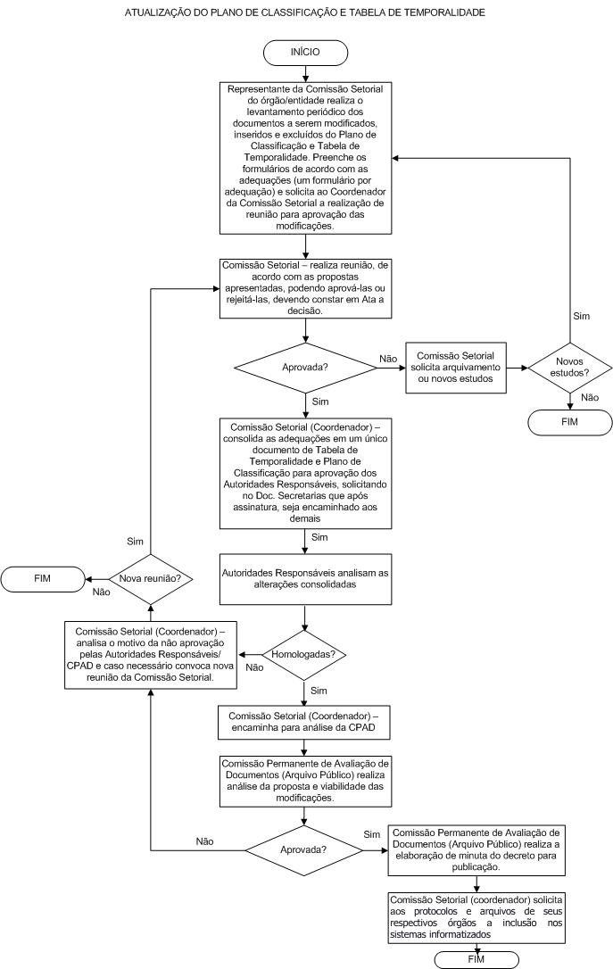
ANEXO I

ANEXO II

(FORMULÁRIOS)

Os formulários poderão ser acessados no endereço eletrônico https://portal.uberaba.mg.gov.br/adm_indireta_paginas

